Работы по благоустройству посёлка
Администрацией поселка Касторное Курской области на проезжей части дороги по улицам: 1 Мая, 50 лет Октября и Советская нанесена горизонтальная дорожная разметка 1.14.1 (Пешеходный переход).
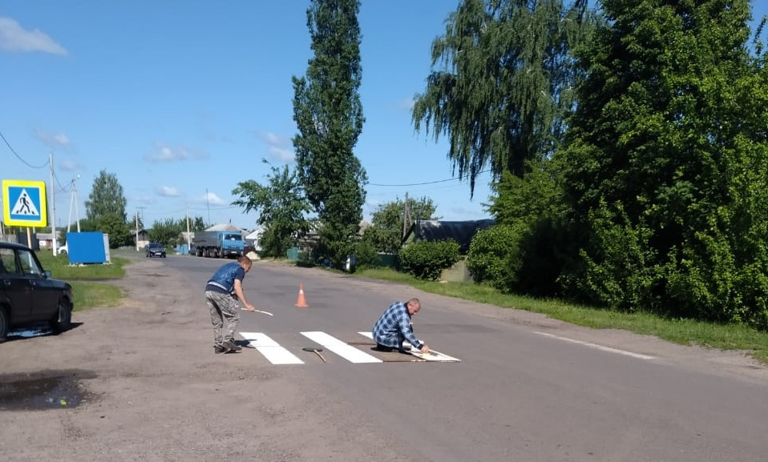
Произведен обкос территорий общего пользования: Березовая роща, парка им. Вориводина, парка им. Буденного, также осуществлен частичный обкос обочин дорог местного значения.
